*Приложения*

*Приложение В*

,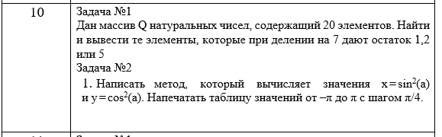

*ДИАГРАММЫ*

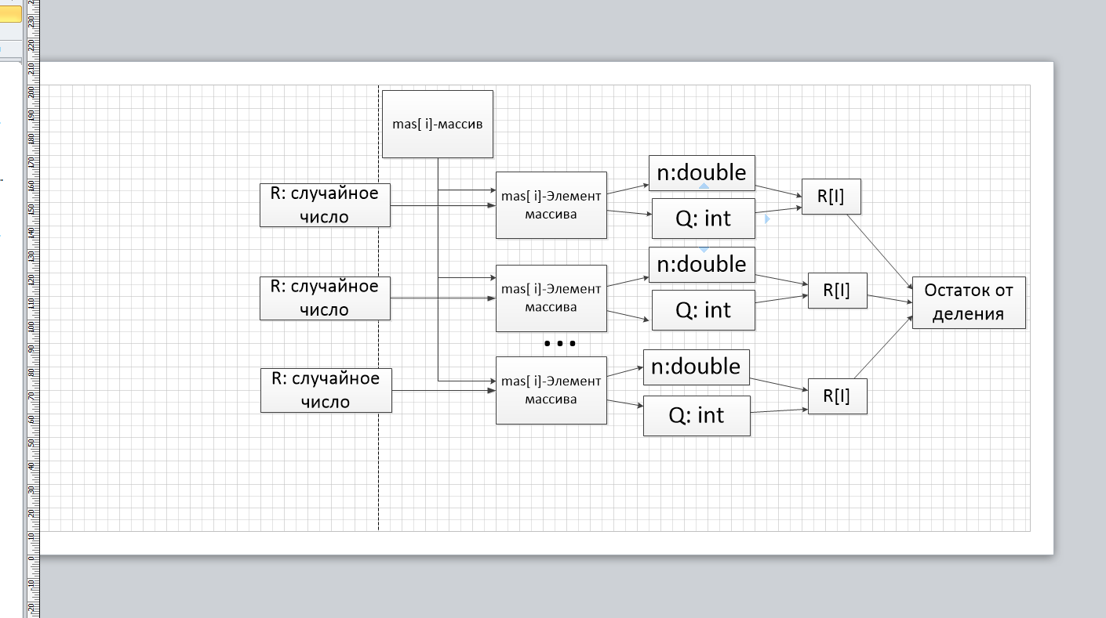

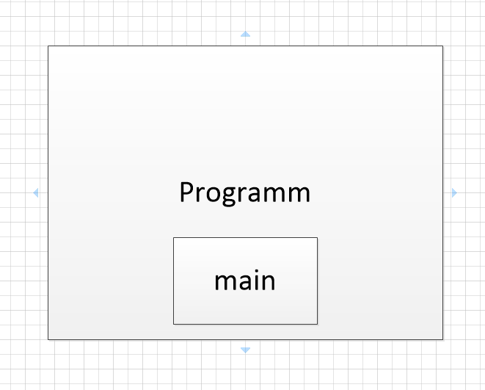

***Введение***

*Настоящее техническое задание распространяется на разработку программы для поиска сотрудника, отвечающего требованиям руководителей фирмы и для поиска подходящей работы, которая предназначена для автоматизации работы кадрового агентства.*

## *Наименование и область применения*

*Учебная практика «Задача 2»*

## *Область применения*

*Программа вычисляет значения х по формуле sin2(a) и y по формуле y = cos2(a)*

## *Основание*

1. *Программа разрабатывается на основе практики «Написать метод, который вычисляет значения x = sin2(a) и y = cos2(a). Напечатать таблицу значений от –π до π с шагом π/4.»*

## *Тема разработки*

*«Написать метод, который вычисляет значения x = sin2(a) и y = cos2(a). Напечатать таблицу значений от –π до π с шагом π/4.»*

## *Исполнитель:*

*Группа 2ИСП Дмитриева Надя, Акимова Мария*

## *Соисполнители*

*Нет.*

## *Назначение разработки*

*Программа предназначена для вычисления значений формул, создания таблиц по циклам и условиям.*

## *Технические требования к программе или программному изделию*

## *Требования к функциональным характеристикам*

## *Функциональные требования*

*Программа должна обеспечивать возможность выполнения следующих функций:*

*Даны значения:*

*х,y,a*

*1. Начало*

*2. Ввод переменных x,y,a*

*3. Задаем значение x:*

*x = sin2(a)*

*4. Задаем значение y:*

*y=cos2(a)*

*5.int a = int.Parse(Console.ReadLine());*

*6.double PI =double.Parse(Console.ReadLine());*

*6. Задаем цикл:*

*for (i= -π; i>= π; i== π/4)*

*7. double x = sin2(i)*

*8. double y=cos2(i)*

*9. Вывод x,y*

*10. Конец*

*Дополнительные значения:*

*x,y-double; a-int*

## *Исходные данные*

Даны значения: х,y,a

## *Требования к надежности*

*В разрабатываемой системе необходимо предусмотреть следующие меры защиты:*

* *контроль вводимой информации;*
* *разграничение прав доступа;*
* *защиту от несанкционированного доступа посредствам паролей;*
* *возможность резервного копирования;*
* *автоматического сохранения изменений после завершения транзакций.*

*Время восстановления после отказа, вызванного сбоем электропитания технических средств (иными внешними факторами), не фатальным сбоем операционной системы, не должно превышать времени, необходимого на перезагрузку операционной системы и запуск программы.*

*Время восстановления после отказа, вызванного неисправностью технических средств, фатальным сбоем (крахом) операционной системы, не должно превышать времени, требуемого на устранение неисправностей технических средств и переустановки программных средств.*

## *Условия эксплуатации*

*Минимальное количество персонала, требуемого для работы программы, должно составлять не менее 2 штатных единиц - системный программист и конечный пользователь программы - оператор.*

*Системный программист должен иметь минимум среднее техническое образование.*

*В перечень задач, выполняемых системным программистом, должны входить:*

* *задача поддержания работоспособности технических средств;*
* *задачи установки (инсталляции) и поддержания работоспособности системных программных средств - операционной системы;*
* *задача установки (инсталляции) программы.*

*Конечный пользователь программы (агент по недвижимости) должен обладать практическими навыками работы с графическим пользовательским интерфейсом операционной системы.*

## *Требования к составу и параметрам технических средств*

*В состав технических средств должен входить IBM-совместимый персональный компьютер (ПЭВМ), включающий в себя:*

* *Процессор: Intel(R), Pentium(R) CPU G4400 @ 3.30GHz 3.31 GHz*
* *ОЗУ объемом 4,00 Гб*
* *Тип системы: 64-разрядная операционная система, процессор х64*

## *Требования к информационной и программной совместимости*

*Системные программные средства, используемые программой, должны быть представлены локализованной версией операционной системы Windows 10*

*Версия C#-.NET 5.*

## *Требования к маркировке и упаковке*

*Не предъявляются.*

## *Требования к транспортированию и хранению*

*Не предъявляются.*

## *Специальные требования*

*Программа должна быть снабжена консольным интерфейсом*

## *Технико-экономические показатели*

*Ориентировочная экономическая эффективность не рассчитывается.*

*Предполагаемое число использования программы в год – ежедневное использование программы, за исключением выходных дней, в течение рабочего дня.*

## *Стадии и этапы разработки*

## *Стадии разработки*

*Разработка должна быть проведена в три стадии:*

* *разработка технического задания;*
* *рабочее проектирование;*
* *внедрение.*

## *Этапы разработки*

*На стадии разработки технического задания должен быть выполнен этап разработки, согласования и утверждения настоящего технического задания.*

*На стадии рабочего проектирования должны быть выполнены перечисленные ниже этапы работ:*

* *изучение предметной области*
* *проектирование системы*
* *разработка программного программы;*
* *разработка программной документации;*
* *тестирование и отладка программы.*
* *внедрение программы*

## *Порядок контроля и приемки*

*После проведения испытаний в полном объеме, на основании «Протокола испытаний» утверждают «Свидетельство о приемке», после чего программный продукт считается принятым.*